Lidia Audisio

MODULO 3
MATEMÁTICA 7º

Colegio Sagrado Corazón Luz y Guía Nº 8229

MÓDULO SEMANA 3
E-LEARNING

7º GRADO

ÁREA : MATEMÁTICA

MENSAJE DE CONFIRMACIÓN:
Un vez descargado y abierto correctamente este archivo enviar un mail a profesoraaudisiosagradocorazon@gmail.com para confirmar la recepción.

Cada actividad tendrá explícito si deben enviar al docente o guardar en la carpeta hasta el regreso a clases.

¡Hola a todos!
Vamos a seguir con las tareas .
Repasaremos primero el tema Potenciación .
Lean la introducción con atención antes de comenzar a trabajar con las actividades.
La fecha de entrega es el día 03/04.

MATEMÁTICA – 7º grado

Tema :Potenciación

Contenidos:Potencias-Ejercicios combinados

Capacidades a lograr: Conocer la jerarquía de las operaciones.

- Lean la introducción con atención antes de comenzar la tarea
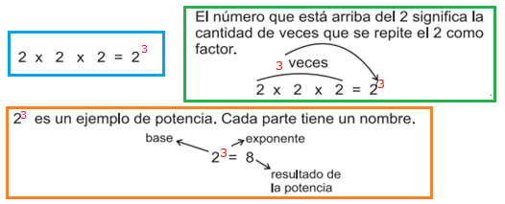

Ejemplos:

4² = 4 x 4 = 16 entonces 4² = 16

5³= 5 x 5 x 5 = 125 entonces 5³= 125 (Recordar que es 3 veces el 5 multiplicado por sí mismo, NUNCA 5 x 3)

Si el exponente es 2, se dice al cuadrado.
Por ejemplo: 12² se dice doce al cuadrado.
Si el exponente es 3, se dice al cubo.
Si el exponente es 4, 5, 6...se dice a la cuarta, a la quinta, a la sexta,..

Importante:
-Si el exponente es 0, la potencia es igual a 1
4⁰ = 1 543⁰ = 1
-Si el exponente es 1 la potencia es igual a la base
5¹= 5 57¹=57

ACTIVIDAD 9

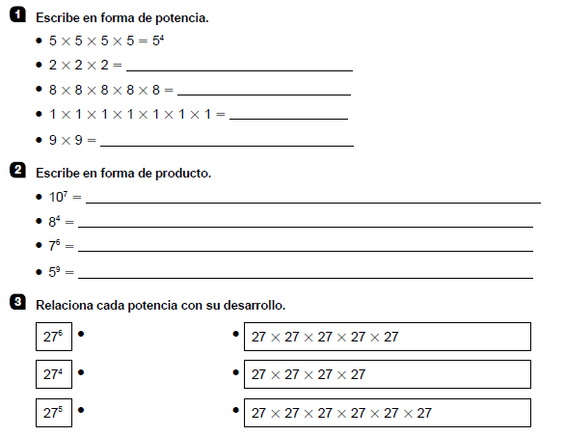

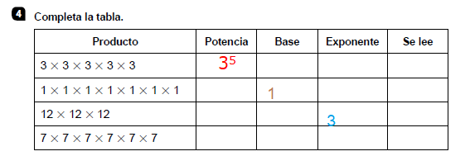

EJERCICIOS COMBINADOS

Pasos a seguir para resolver correctamente:

- Se separa en términos.
- Se resuelven las potencias.
- Se resuelven multiplicaciones y divisiones.
- Se resuelven sumas y restas

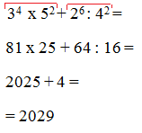

- Cuando aparecen paréntesis

- Se separa en términos.
- Se resuelven las operacione encerradas entre paréntesis ( separando en términos dentro del paréntesis)
- Se procede como el caso anterios respetando el orden de las operaciones
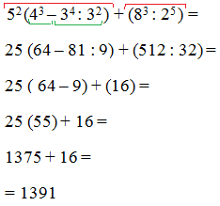

ACTIVIDAD 10

- Resolver

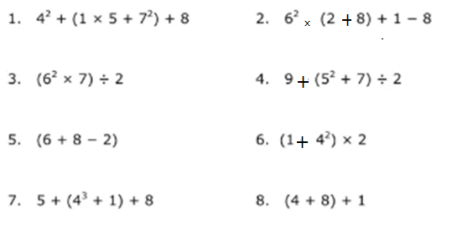

ACTIVIDAD 11

Un desafío ( el primero de muchos más…)

